南京信息工程大学 实验（实习）报告

AES加密算法的实现与分析

1．实验目的：
- 理解AES加解密算法；
- 实现AES加解密算法,并分析其性能

2．实验内容：
- 实现AES加解密算法；
- 对加密结果进行分析。

3．实验步骤
（1）DES实现较为复杂，可以使用Python中的Crypto第三方库来实现，这是一个经典的用于密码学算法的Python第三方库。在PowerShell中输入pip install pycryptodome即可快速安装，输入pip list显示所有的包，看是否安装成功。
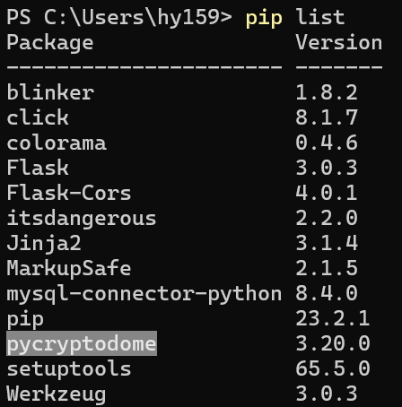

（2）实验代码如下：
从Crypto中可以导入相关包。Crypto.Cipher.AES加密算法需要指定一种分组加密模式，这里选择是计数器（CTR）模式。CTR模式是一种随机算法，满足选择明文攻击下的不可区分性。
import base64
from Crypto.Cipher import AES
from Crypto.Util import Counter

def aes_ctr_encode(data, key):
ctr = Counter.new(128)
cipher = AES.new(key.encode('utf-8'), AES.MODE_CTR, counter=ctr)
return base64.b64encode(cipher.encrypt(data.encode('utf-8')))

def aes_ctr_decode(enc, key):
ctr = Counter.new(128)
cipher = AES.new(key.encode('utf-8'), AES.MODE_CTR, counter=ctr)
return cipher.decrypt(base64.b64decode(enc)).decode('utf-8')

if __name__ == '__main__':
key = 'asdfzxcvg0qwerab'
data = input()
encrypted_data = aes_ctr_encode(data, key)
print("encrypted data:", encrypted_data)

decrypted_data = aes_ctr_decode(encrypted_data,key)
print("decrypted data:", decrypted_data)

终端的运行结果如下：
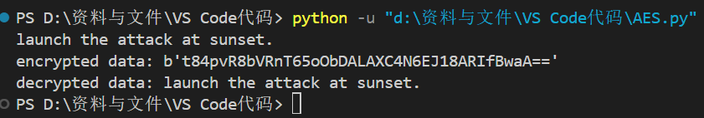
待加密消息为：launch the attack at sunset.（在日落时发起进攻），得到对应的加密结果。加密结果进行解密操作，可以得到原来的明文。

4．实验分析和总结
实验中所用的分组加密模式为CTR模式，具有选择明文攻击下的不可区分性，在加密前需要选定一个计数器CTR，然后将其加密后的结果与明文消息进行逐比特异或，每个分组加密时，都需要对CTR自增。应当保证每次加密所用的CTR

都是不同的。
AES的加密过程如下：
密钥扩展算法由密钥调度算法和轮密钥生成算法组成。密钥调度算法根据输入密钥的长度选择不同的配置，然后将输入密钥分成多个字，并对字进行处理。轮密钥生成算法通过对上一个轮密钥进行变换，并结合密钥调度算法，生成新的轮密钥。将待加密的明文（16字节数据）排列成4x4的矩阵。然后，将16字节的密钥也排列成4x4的矩阵。这两个矩阵进行异或运算（每个字节对应异或），从而完成轮密钥加。将轮密钥加后产生的每一个字节用十六进制表示，以十六进制的第一个数字为行，第二个数字为列，在S盒表中查找对应的数字，用这个数字来代替原先的数字。将字节替换后的矩阵进行行移位。具体来说，第一行保持不变，第二行循环左移1个字节，第三行循环左移2个字节，第四行循环左移3个字节。对行移位后的数据进行列混淆，这涉及到在域GF(2^8)上的算术运算。重复轮密钥加、字节替换、行移位和列混淆的步骤：根据密钥的长度（128位、192位或256位），AES算法会进行不同数量的轮数（分别为10轮、12轮和14轮）。在每一轮中，都会执行轮密钥加、字节替换、行移位和列混淆这四个步骤。最终，就完成了AES的加密过程。

